|  |  |  |
| --- | --- | --- |
| КОМИТЕТ  РЕСПУБЛИКИ ТАТАРСТАН  ПО ОХРАНЕ ОБЪЕКТОВ КУЛЬТУРНОГО НАСЛЕДИЯ | 250px-Coat_of_Arms_of_Tatarstan | ТАТАРСТАН РЕСПУБЛИКАСЫНЫӉ МӘДӘНИ МИРАС ОБЪЕКТЛАРЫН САКЛАУ КОМИТЕТЫ |

**ПРИКАЗ БОЕРЫК**

|  |  |  |  |
| --- | --- | --- | --- |
|  |  | № |  |

г. Казань

|  |
| --- |
| Об утверждении границ территории объектов культурного наследия регионального значения, расположенных в г. Казани |

В соответствии с Федеральным законом от 25 июня 2002 года № 73-ФЗ   
«Об объектах культурного наследия (памятниках истории и культуры) народов Российской Федерации», Законом Республики Татарстан от 1 апреля 2005 года № 60-ЗРТ «Об объектах культурного наследия в Республике Татарстан», в целях сохранения и государственной охраны объектов культурного наследия регионального значения и их территорий, как объектов градостроительной деятельности особого регулирования, приказываю:

1. Утвердить границы территорий объектов культурного наследия регионального значения, расположенных на территории города Казани, согласно приложению № 1 к настоящему приказу.

2. Утвердить режим использования территорий объектов культурного наследия регионального значения, расположенных на территории города Казани, согласно приложению № 2 к настоящему приказу.

3. Контроль за исполнением приказа оставляю за собой.

Председатель И.Н. Гущин

|  |  |
| --- | --- |
|  | Приложение № 1  к приказу Комитета  Республики Татарстан  по охране объектов культурного  наследия  от «\_\_\_\_»\_\_\_\_\_\_\_\_\_№ |

**ГРАНИЦЫ**

территорий объектов культурного наследия регионального значения, расположенных на территории города Казани

1. **Карта (схема)** границ территории объекта культурного наследия регионального значения «Здание «Сибирских номеров», где останавливался Ленин В.И. (Здание «Сибирских номеров»)», XIX в., 1890 г., расположенного по адресу: Республика Татарстан, г. Казань, ул. Баумана, 36

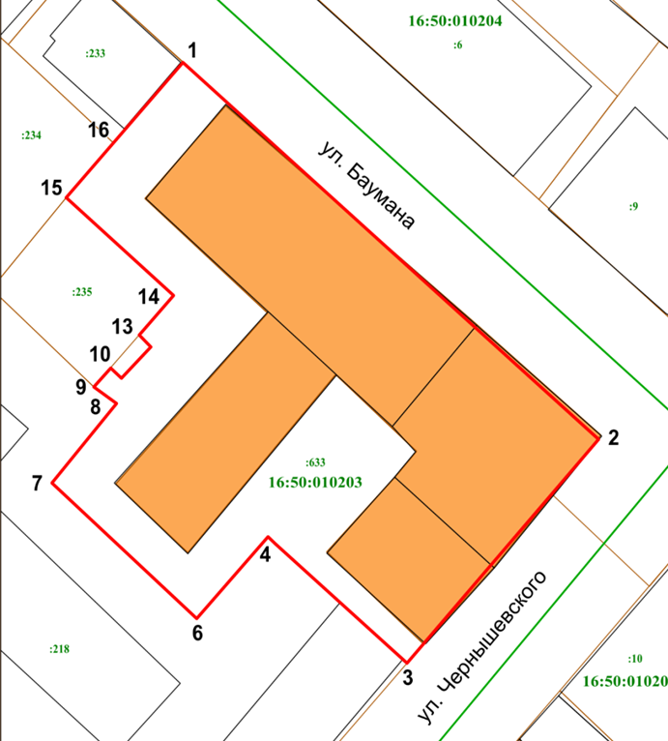

**Условные обозначения:**

|  |  |
| --- | --- |
|  | - граница территории объекта культурного наследия |
|  | - объект культурного наследия |
|  | - объект капитального строительства |
|  | - граница земельного участка |
| **16:50:010203** | - подпись кадастрового квартала |
| **: 633** | - кадастровый номер земельного участка |
| **1** | - характерная точка границы территории |

**Картографическое описание** границ территории объекта культурного наследия регионального значения «Здание «Сибирских номеров», где останавливался Ленин В.И. (Здание «Сибирских номеров»)», XIX в., 1890 г., расположенного по адресу: Республика Татарстан, г. Казань, ул. Баумана, 36

Граница территории объекта культурного наследия регионального значения проходит следующим образом:

|  |  |  |
| --- | --- | --- |
| Прохождение границы | | Описание прохождения границы |
| от точки | до точки |
| 1 | 2 | 3 |
| 1 | 2 | от точки 1, расположенной на передней границе земельного участка по улице Баумана в юго-восточном направлении вдоль фасада здания до точки 2; |
| 2 | 6 | от точки 2, расположенной на передней границе земельного участка пересечении улиц Баумана и Чернышевского в юго-западном направлении до точки 6; |
| 6 | 7 | от точки 6, расположенной на внутриквартальной границе земельного участка в северо-западном направлении до точки 7; |
| 7 | 1 | от точки 7, расположенной на внутриквартальной границе земельного участка в северо-восточном направлении до точки 1. |

**Таблица характерных точек**

границ территории объекта культурного наследия регионального значения «Здание «Сибирских номеров», где останавливался Ленин В.И. (Здание «Сибирских номеров»)», XIX в., 1890 г., расположенного по адресу: Республика Татарстан, г. Казань, ул. Баумана, 36

|  |  |  |
| --- | --- | --- |
| № точки | Координаты точек в МСК-16 | |
| Х | У |
| 1 | 476228.55 | 1304859.21 |
| 2 | 476172.98 | 1304922.44 |
| 3 | 476140.02 | 1304893.29 |
| 4 | 476157.63 | 1304873.27 |
| 5 | 476158.62 | 1304872.14 |
| 6 | 476146.61 | 1304861.35 |
| 7 | 476166.59 | 1304839.33 |
| 8 | 476178.30 | 1304849.12 |
| 9 | 476180.69 | 1304845.71 |
| 10 | 476183.51 | 1304848.24 |
| 11 | 476182.01 | 1304849.86 |
| 12 | 476186.61 | 1304854.36 |
| 13 | 476188.35 | 1304852.56 |
| 14 | 476194.21 | 1304857.80 |
| 15 | 476208.59 | 1304841.48 |
| 16 | 476216.67 | 1304848.66 |
| 1 | 476228.55 | 1304859.21 |

1. **Карта (схема)** границ территории объекта культурного наследия регионального значения «Дом Пора А. (второй) со службами», 1905 г., расположенного по адресу: Республика Татарстан, г. Казань, ул. Гоголя, 31

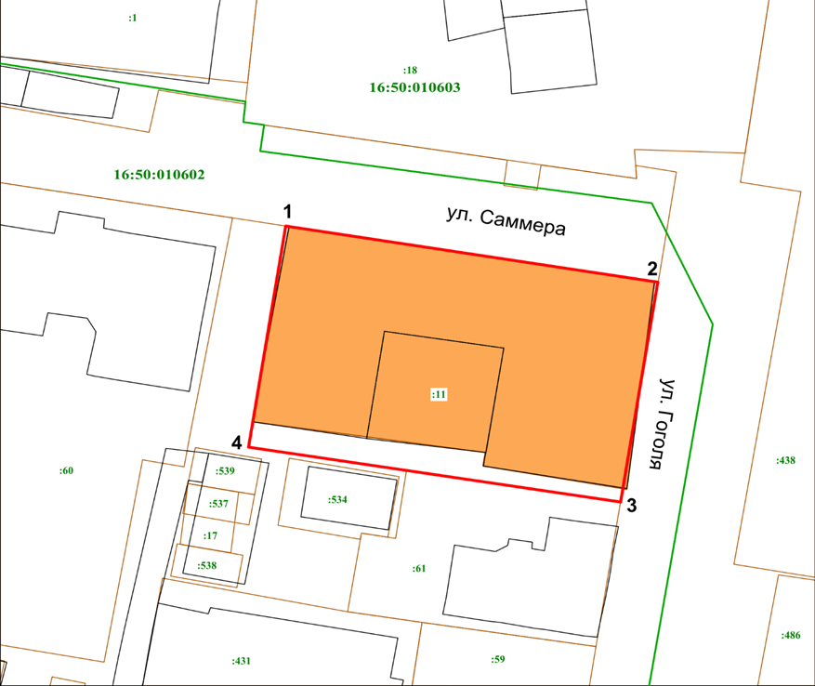

**Условные обозначения:**

|  |  |
| --- | --- |
|  | - граница территории объекта культурного наследия |
|  | - объект культурного наследия |
|  | - объект капитального строительства |
|  | - граница земельного участка |
| **16:50:010602** | - подпись кадастрового квартала |
| **: 11** | - кадастровый номер земельного участка |
| **1** | - характерная точка границы территории |

**Картографическое описание** границ территории объекта культурного наследия регионального значения «Дом Пора А. (второй) со службами», 1905 г., расположенного по адресу: Республика Татарстан, г. Казань,

ул. Гоголя, 31

Граница территории объекта культурного наследия регионального значения проходит следующим образом:

|  |  |  |
| --- | --- | --- |
| Прохождение границы | | Описание прохождения границы |
| от точки | до точки |
| 1 | 2 | 3 |
| 1 | 2 | от точки 1, расположенной на передней границе земельного участка по улице Саммера в восточном направлении вдоль фасада здания до точки 2; |
| 2 | 3 | от точки 2, расположенной на передней границе земельного участка пересечений улиц Гоголя и Саммера в южном направлении вдоль фасада здания по ул. Гоголя до точки 3; |
| 3 | 4 | от точки 3, расположенной на границе земельного участка в западном направлении до точки 4; |
| 4 | 1 | от точки 4, расположенной на внутриквартальной границе земельного участка в северном направлении до точки 1. |

**Таблица характерных точек**

границ территории объекта культурного наследия регионального значения «Дом Пора А. (второй) со службами», 1905 г., расположенного по адресу: Республика Татарстан, г. Казань,

ул. Гоголя, 31

|  |  |  |
| --- | --- | --- |
| № точки | Координаты точек в МСК-16 | |
| Х | У |
| 1 | 476855.49 | 1306361.16 |
| 2 | 476848.51 | 1306404.88 |
| 3 | 476821.25 | 1306400.50 |
| 4 | 476828.04 | 1306356.80 |
| 1 | 476855.49 | 1306361.16 |

1. **Карта (схема)** границ территории объекта культурного наследия регионального значения «Дом Климова», 1910 г., расположенного по адресу: Республика Татарстан, г. Казань, ул. Достоевского, д. 6

**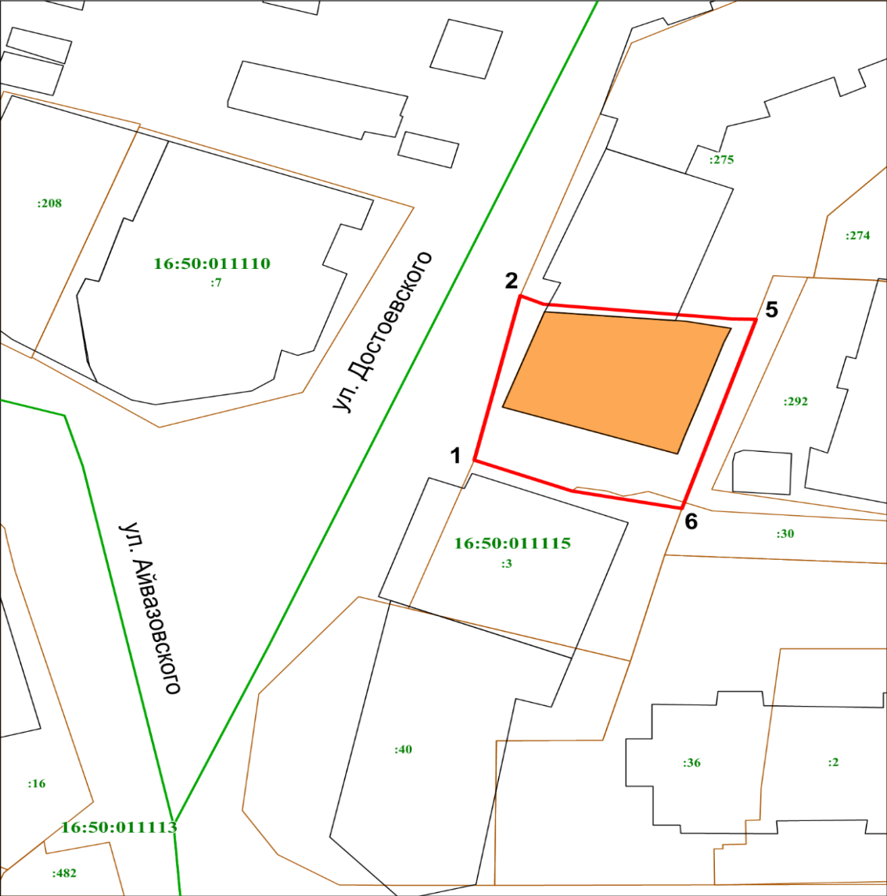**

**Условные обозначения:**

|  |  |
| --- | --- |
|  | - граница территории объекта культурного наследия |
|  | - объект культурного наследия |
|  | - объект капитального строительства |
|  | - граница земельного участка |
| **16:50:011115** | - подпись кадастрового квартала |
| **: 3** | - кадастровый номер земельного участка |
| **1** | - характерная точка границы территории |

**Картографическое описание** границ территории объекта культурного наследия регионального значения «Дом Климова», 1910 г., расположенного по адресу: Республика Татарстан, г. Казань, ул. Достоевского, д. 6

Граница территории объекта культурного наследия регионального значения проходит следующим образом:

|  |  |  |
| --- | --- | --- |
| Прохождение границы | | Описание прохождения границы |
| от точки | до точки |
| 1 | 2 | 3 |
| 1 | 2 | от точки 1, расположенной на передней границе земельного участка по улице Достоевского в северном направлении вдоль фасада здания до точки 2; |
| 2 | 5 | от точки 2, расположенной на передней границе земельного участка по улице Достоевского в восточном направлении до точки 5; |
| 5 | 6 | от точки 5, расположенной на внутриквартальной границе земельного участка в южном направлении вдоль внутриквартальной границы земельного участка до точки 6; |
| 6 | 1 | от точки 6, расположенной на внутриквартальной границе земельного участка в западном направлении до точки 1. |

**Таблица характерных точек**

границ территории объекта культурного наследия регионального значения «Дом Климова», 1910 г., расположенного по адресу: Республика Татарстан, г. Казань, ул. Достоевского, д. 6

|  |  |  |
| --- | --- | --- |
| № точки | Координаты точек в МСК-16 | |
| Х | У |
| 1 | 475574.87 | 1306850.84 |
| 2 | 475595.40 | 1306855.78 |
| 3 | 475594.38 | 1306858.29 |
| 4 | 475592.52 | 1306878.44 |
| 5 | 475592.45 | 1306881.04 |
| 6 | 475568.81 | 1306873.08 |
| 7 | 475571.00 | 1306861.27 |
| 1 | 475574.87 | 1306850.84 |

1. **Карта (схема)** границ территории объекта культурного наследия регионального значения «Здание суконной мануфактуры», середина XVIII в., расположенного по адресу: Республика Татарстан, г. Казань, ул. Петербургская, д. 52Б

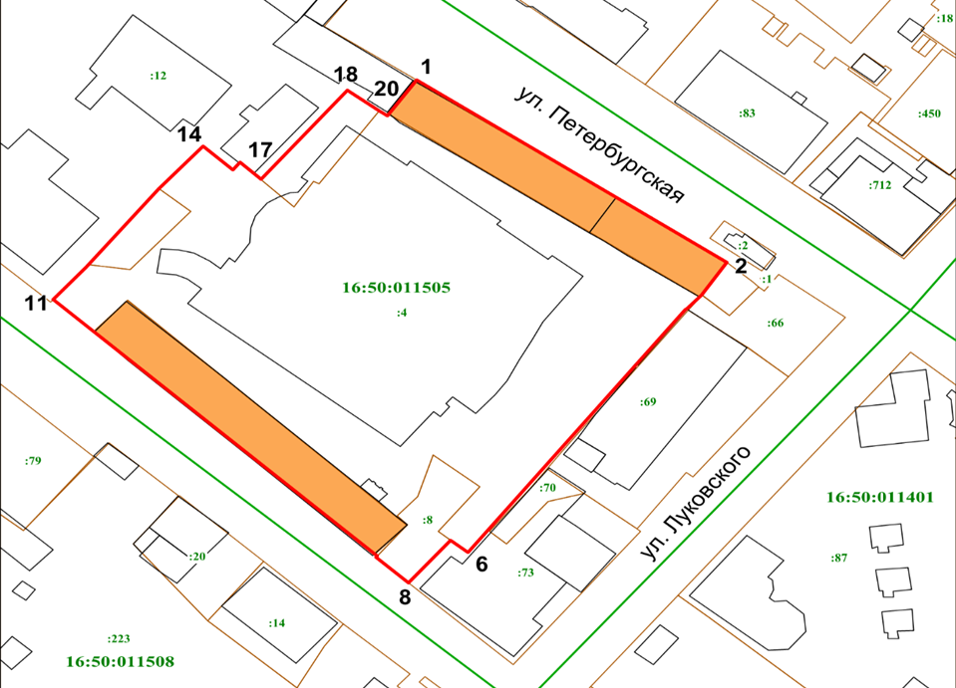

**Условные обозначения:**

|  |  |
| --- | --- |
|  | - граница территории объекта культурного наследия |
|  | - объект культурного наследия |
|  | - объект капитального строительства |
|  | - граница земельного участка |
| **16:50:011505** | - подпись кадастрового квартала |
| **: 4** | - кадастровый номер земельного участка |
| **1** | - характерная точка границы территории |

**Картографическое описание** границ территории объекта культурного наследия регионального значения «Здание суконной мануфактуры», середина XVIII в., расположенного по адресу: Республика Татарстан, г. Казань, ул. Петербургская, д. 52Б

Граница территории объекта культурного наследия регионального значения проходит следующим образом:

|  |  |  |
| --- | --- | --- |
| Прохождение границы | | Описание прохождения границы |
| от точки | до точки |
| 1 | 2 | 3 |
| 1 | 2 | от точки 1, расположенной на передней границе земельного участка по улице Петербургская в юго-восточном направлении вдоль фасада здания до точки 2; |
| 2 | 8 | от точки 2, расположенной на передней границе земельного участка по улице Петербургская в юго-западном направлении вдоль границы земельного участка до точки 8; |
| 8 | 11 | от точки 8, расположенной на передней границе земельного участка по улице Островского в северо-западном направлении вдоль фасада здания до точки 11; |
| 11 | 1 | от точки 11, расположенной на передней границе земельного участка по улице Островского в северо-восточном направлении внутриквартальной границы земельного участка до точки 1. |

**Таблица характерных точек**

границ территории объекта культурного наследия регионального значения «Здание суконной мануфактуры», середина XVIII в., расположенного по адресу: Республика Татарстан, г. Казань, ул. Петербургская, д. 52Б

|  |  |  |
| --- | --- | --- |
| № точки | Координаты точек в МСК-16 | |
| Х | У |
| 1 | 474860.18 | 1306386.85 |
| 2 | 474804.97 | 1306468.71 |
| 3 | 474795.00 | 1306462.09 |
| 4 | 474791.02 | 1306458.25 |
| 5 | 474790.51 | 1306457.63 |
| 6 | 474716.99 | 1306400.42 |
| 7 | 474720.70 | 1306395.78 |
| 8 | 474707.75 | 1306384.68 |
| 9 | 474715.51 | 1306376.08 |
| 10 | 474715.89 | 1306376.40 |
| 11 | 474793.71 | 1306290.98 |
| 12 | 474803.39 | 1306299.62 |
| 13 | 474827.21 | 1306318.89 |
| 14 | 474840.17 | 1306330.49 |
| 15 | 474832.93 | 1306338.38 |
| 16 | 474835.23 | 1306340.28 |
| 17 | 474830.10 | 1306345.83 |
| 18 | 474857.09 | 1306368.60 |
| 19 | 474850.77 | 1306376.96 |
| 20 | 474849.38 | 1306379.06 |
| 1 | 474860.18 | 1306386.85 |

1. **Карта (схема)** границ территории объекта культурного наследия регионального значения «Дом Лисицина С.Д.–Емелина В.Д., во флигеле которого 1 (13) февраля 1873 г. родился певец Шаляпин Ф.И.», 1873 г., расположенного по адресу: Республика Татарстан, г. Казань, ул. Пушкина, д.10

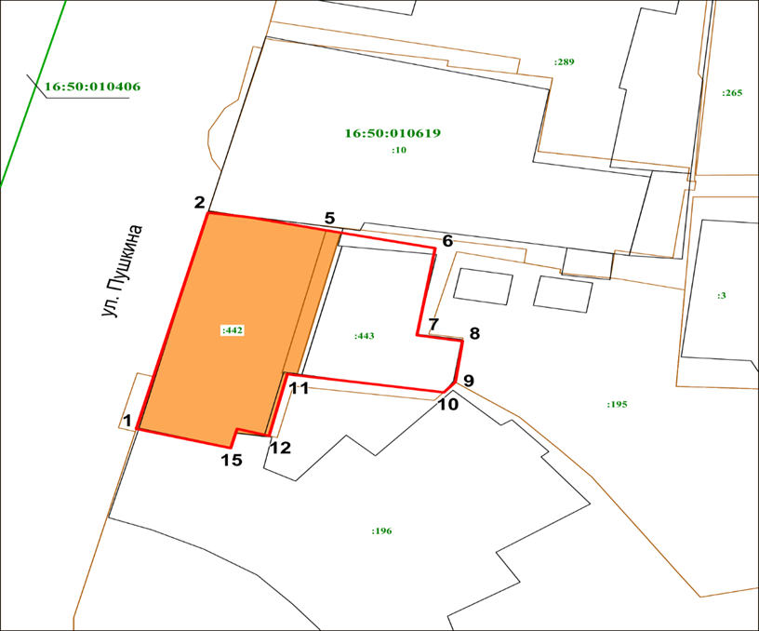

**Условные обозначения:**

|  |  |
| --- | --- |
|  | - граница территории объекта культурного наследия |
|  | - объект культурного наследия |
|  | - объект капитального строительства |
|  | - граница земельного участка |
| **16:50:010619** | - подпись кадастрового квартала |
| **: 442** | - кадастровый номер земельного участка |
| **1** | - характерная точка границы территории |

**Картографическое описание** границ территории объекта культурного наследия регионального значения «Дом Лисицина С.Д.–Емелина В.Д., во флигеле которого 1 (13) февраля 1873 г. родился певец Шаляпин Ф.И.», 1873 г., расположенного по адресу: Республика Татарстан, г. Казань, ул. Пушкина, д.10

Граница территории объекта культурного наследия регионального значения проходит следующим образом:

|  |  |  |
| --- | --- | --- |
| Прохождение границы | | Описание прохождения границы |
| от точки | до точки |
| 1 | 2 | 3 |
| 1 | 2 | от точки 1, расположенной на передней границе земельного участка по улице Пушкина в северном направлении вдоль фасада здания до точки 2; |
| 2 | 6 | от точки 2, расположенной на передней границе земельного участка по улице Пушкина в восточном направлении вдоль внутриквартальной границы земельного участка до точки 6; |
| 6 | 12 | от точки 6, расположенной на внутриквартальной границе земельного участка в юго-западном направлении до точки 12; |
| 12 | 1 | от точки 12, расположенной на внутриквартальной границе земельного участка в западном направлении вдоль внутриквартальной границы земельного участка до точки 1. |

**Таблица характерных точек**

границ территории объекта культурного наследия регионального значения «Дом Лисицина С.Д.–Емелина В.Д., во флигеле которого 1 (13) февраля 1873 г. родился певец Шаляпин Ф.И.», 1873 г., расположенного по адресу: Республика Татарстан, г. Казань, ул. Пушкина, д.10

|  |  |  |
| --- | --- | --- |
| № точки | Координаты точек в МСК-16 | |
| Х | У |
| 1 | 475704.56 | 1305805.54 |
| 2 | 475735.84 | 1305813.52 |
| 3 | 475735.77 | 1305814.02 |
| 4 | 475735.16 | 1305818.16 |
| 5 | 475733.31 | 1305826.68 |
| 6 | 475730.69 | 1305838.79 |
| 7 | 475718.12 | 1305836.79 |
| 8 | 475717.23 | 1305841.85 |
| 9 | 475711.28 | 1305841.02 |
| 10 | 475709.83 | 1305839.74 |
| 11 | 475712.46 | 1305822.34 |
| 12 | 475703.52 | 1305820.30 |
| 13 | 475704.55 | 1305816.73 |
| 14 | 475702.97 | 1305816.33 |
| 15 | 475701.75 | 1305816.03 |
| 1 | 475704.56 | 1305805.54 |

1. **Карта (схема)** границ территории объекта культурного наследия регионального значения «Комплекс больничных зданий», конец XIX – начало XX вв., расположенного по адресу: Республика Татарстан, г. Казань, ул. Толстого, д. 4

**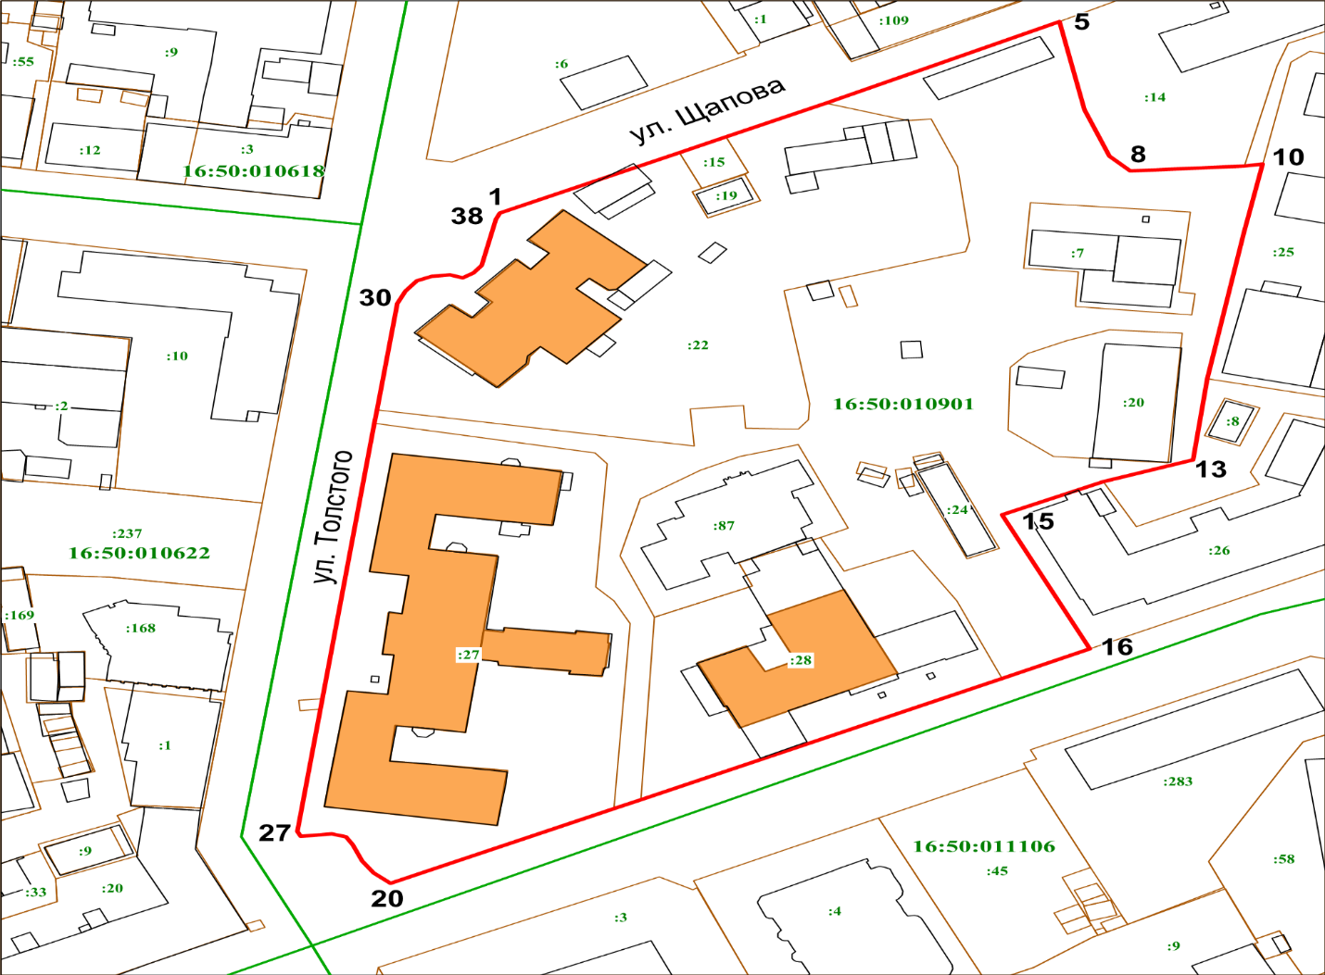**

**Условные обозначения:**

|  |  |
| --- | --- |
|  | - граница территории объекта культурного наследия |
|  | - объект культурного наследия |
|  | - объект капитального строительства |
|  | - граница земельного участка |
| **16:50:010901** | - подпись кадастрового квартала |
| **: 22** | - кадастровый номер земельного участка |
| **1** | - характерная точка границы территории |

**Картографическое описание** границ территории объекта культурного наследия регионального значения «Комплекс больничных зданий», конец XIX – начало XX вв., расположенного по адресу: Республика Татарстан, г. Казань, ул. Толстого, д. 4

Граница территории объекта культурного наследия регионального значения проходит следующим образом:

|  |  |  |
| --- | --- | --- |
| Прохождение границы | | Описание прохождения границы |
| от точки | до точки |
| 1 | 2 | 3 |
| 1 | 5 | от точки 1, расположенной на передней границе земельного участка пересечений улиц Щапова и Толстого в северо-восточном направлении вдоль ул. Щапова до точки 5; |
| 5 | 16 | от точки 5, расположенной на передней границе земельного участка по улице Щапова в южном направлении по внутриквартальной границе смежных земельных участков до точки 16; |
| 16 | 20 | от точки 16, расположенной на передней границе смежного земельного участка по улице Бутлерова в юго-западном направлении до точки 20; |
| 20 | 27 | от точки 20, расположенной на передней границе земельного участка вдоль сквера памятнику Вишневскому в северо-западном направлении до точки 27; |
| 27 | 1 | От точки 27, расположенной на передней границе земельного участка по улице Толстого в северном направлении вдоль фасада здания до точки 1. |

**Таблица характерных точек**

границ территории объекта культурного наследия регионального значения «Комплекс больничных зданий», конец XIX – начало XX вв., расположенного по адресу: Республика Татарстан, г. Казань, ул. Толстого, 4

|  |  |  |
| --- | --- | --- |
| № точки | Координаты точек в МСК-16 | |
| Х | У |
| 1 | 476035.54 | 1306688.76 |
| 2 | 476053.10 | 1306727.01 |
| 3 | 476057.70 | 1306737.02 |
| 4 | 476067.51 | 1306758.36 |
| 5 | 476091.25 | 1306808.03 |
| 6 | 476065.54 | 1306813.39 |
| 7 | 476052.05 | 1306818.70 |
| 8 | 476047.82 | 1306823.26 |
| 9 | 476049.20 | 1306847.51 |
| 10 | 476049.78 | 1306851.42 |
| 11 | 476029.64 | 1306847.35 |
| 12 | 475987.33 | 1306839.60 |
| 13 | 475963.74 | 1306836.55 |
| 14 | 475957.41 | 1306817.50 |
| 15 | 475947.68 | 1306795.87 |
| 16 | 475908.72 | 1306814.57 |
| 17 | 475900.14 | 1306795.88 |
| 18 | 475864.78 | 1306718.87 |
| 19 | 475862.16 | 1306713.06 |
| 20 | 475840.48 | 1306665.50 |
| 21 | 475843.55 | 1306661.91 |
| 22 | 475846.94 | 1306659.48 |
| 23 | 475851.78 | 1306657.42 |
| 24 | 475854.00 | 1306655.95 |
| 25 | 475854.92 | 1306653.00 |
| 26 | 475854.16 | 1306646.24 |
| 27 | 475855.57 | 1306645.61 |
| 28 | 475974.28 | 1306662.02 |
| 29 | 475978.18 | 1306662.54 |
| 30 | 476009.16 | 1306666.84 |
| 31 | 476012.80 | 1306668.57 |
| 32 | 476015.77 | 1306671.01 |
| 33 | 476017.05 | 1306674.28 |
| 34 | 476017.52 | 1306678.05 |
| 35 | 476016.65 | 1306680.86 |
| 36 | 476018.04 | 1306683.17 |
| 37 | 476020.31 | 1306684.85 |
| 38 | 476033.67 | 1306687.94 |
| 1 | 476035.54 | 1306688.76 |

1. **Карта (схема)** границ территории объекта культурного наследия регионального значения «Клиника им. Меньшикова», XIX в., расположенного по адресу: Республика Татарстан, г. Казань, ул. Толстого, 4, корпус 2

**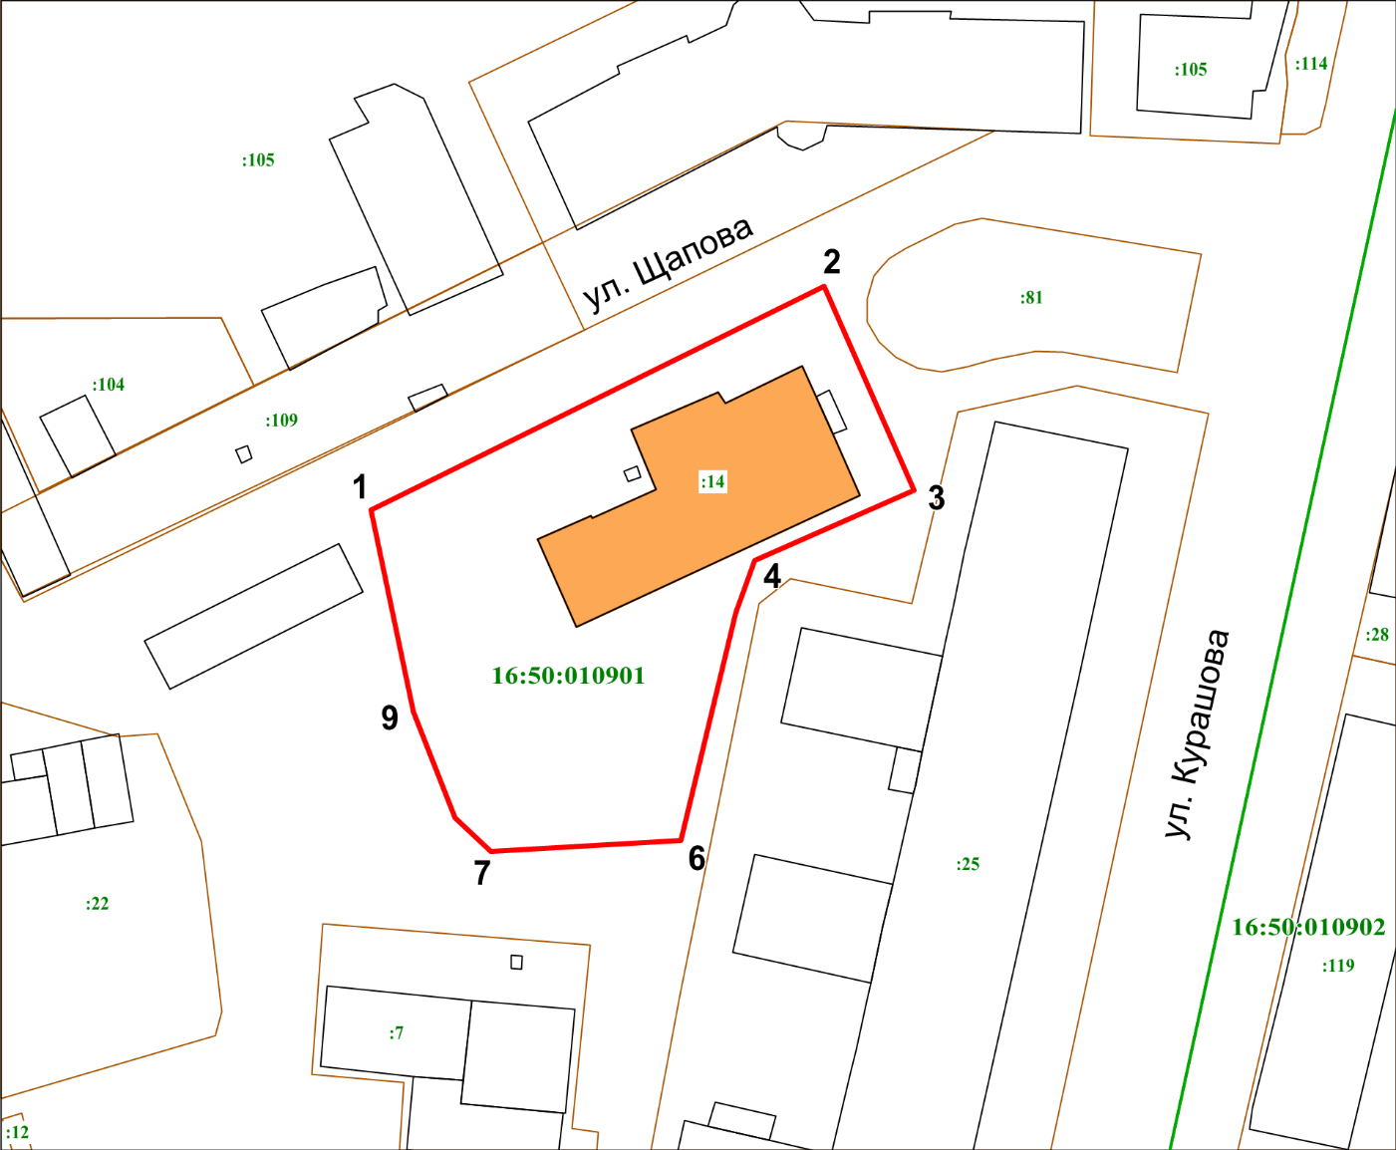**

**Условные обозначения:**

|  |  |
| --- | --- |
|  | - граница территории объекта культурного наследия |
|  | - объект культурного наследия |
|  | - объект капитального строительства |
|  | - граница земельного участка |
| **16:50:010901** | - подпись кадастрового квартала |
| **: 14** | - кадастровый номер земельного участка |
| **1** | - характерная точка границы территории |

**Картографическое описание** границ территории объекта культурного наследия регионального значения «Клиника им. Меньшикова», XIX в., расположенного по адресу: Республика Татарстан, г. Казань, ул. Толстого, 4, корпус 2

Граница территории объекта культурного наследия регионального значения проходит следующим образом:

|  |  |  |
| --- | --- | --- |
| Прохождение границы | | Описание прохождения границы |
| от точки | до точки |
| 1 | 2 | 3 |
| 1 | 2 | от точки 1, расположенной на передней границе земельного участка по улице Щапова в северо-восточном направлении вдоль фасада здания до точки 2; |
| 2 | 3 | от точки 2, расположенной на передней границе земельного участка по улице Щапова в южном направлении вдоль внутриквартальной границы земельного участка до точки 3; |
| 3 | 6 | от точки 3, расположенной на внутриквартальной границе земельного участка в юго-западном направлении внутриквартальной границы земельного участка до точки 7; |
| 6 | 1 | от точки 7, расположенной на внутриквартальной границе земельного участка в северном направлении до точки 1. |

**Таблица характерных точек**

границ территории объекта культурного наследия регионального значения «Клиника им. Меньшикова», XIX в., расположенного по адресу: Республика Татарстан, г. Казань, ул. Толстого, 4, корпус 2

|  |  |  |
| --- | --- | --- |
| № точки | Координаты точек в МСК-16 | |
| Х | У |
| 1 | 476091.25 | 1306808.03 |
| 2 | 476119.81 | 1306865.69 |
| 3 | 476093.81 | 1306877.17 |
| 4 | 476084.84 | 1306856.87 |
| 5 | 476078.16 | 1306854.49 |
| 6 | 476049.20 | 1306847.51 |
| 7 | 476047.82 | 1306823.26 |
| 8 | 476052.05 | 1306818.70 |
| 9 | 476065.54 | 1306813.39 |
| 1 | 476091.25 | 1306808.03 |

1. **Карта (схема)** границ территории объекта культурного наследия регионального значения «Дом Аносова», 1904 г., расположенного по адресу:

Республика Татарстан, г. Казань, ул. Ульянова–Ленина, д. 50

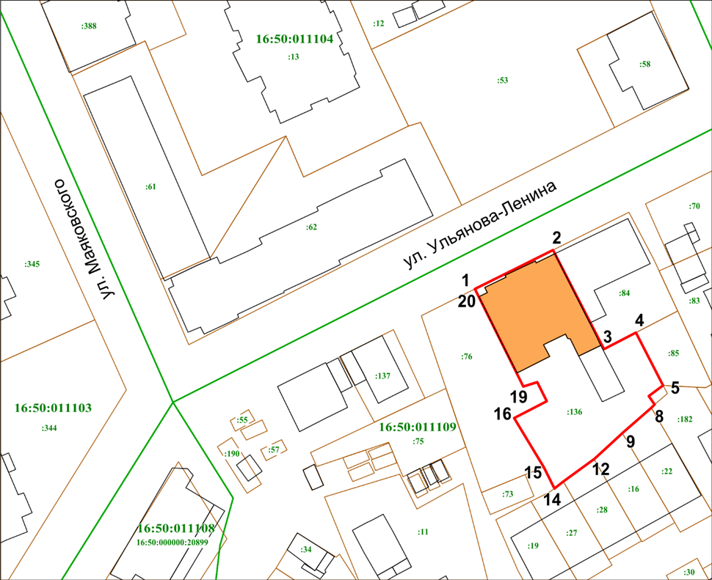

|  |  |
| --- | --- |
|  | - граница территории объекта культурного наследия |
|  | - объект культурного наследия |
|  | - объект капитального строительства |
|  | - граница земельного участка |
| **16:50:011109** | - подпись кадастрового квартала |
| **: 136** | - кадастровый номер земельного участка |
| **1** | - характерная точка границы территории |

**Картографическое описание** границ территории объекта культурного наследия регионального значения «Дом Аносова», 1904 г., расположенного по адресу:

Республика Татарстан, г. Казань, ул. Ульянова–Ленина, д. 50

Граница территории объекта культурного наследия регионального значения проходит следующим образом:

|  |  |  |
| --- | --- | --- |
| Прохождение границы | | Описание прохождения границы |
| от точки | до точки |
| 1 | 2 | 3 |
| 1 | 2 | от точки 1, расположенной на передней границе земельного участка по улице Ульянова-Ленина в северо-восточном направлении вдоль фасада здания до точки 2; |
| 2 | 5 | от точки 2, расположенной на передней границе земельного участка по улице Ульянова-Ленина в юго-восточном направлении вдоль внутриквартальной границы земельного участка до точки 5; |
| 5 | 14 | от точки 5, расположенной на внутриквартальной границе земельного участка в юго-западном направлении по внутриквартальной границе земельного участка до точки 14; |
| 14 | 1 | от точки 14, расположенной на внутриквартальной границе земельного участка в северо-западном направлении до точки 1. |

**Таблица характерных точек**

границ территории объекта культурного наследия регионального значения «Дом Аносова», 1904 г., расположенного по адресу:

Республика Татарстан, г. Казань, ул. Ульянова–Ленина, д. 50

|  |  |  |
| --- | --- | --- |
| № точки | Координаты точек в МСК-16 | |
| Х | У |
| 1 | 475500.00 | 1306603.11 |
| 2 | 475509.88 | 1306622.92 |
| 3 | 475484.75 | 1306635.84 |
| 4 | 475488.93 | 1306643.96 |
| 5 | 475475.49 | 1306650.84 |
| 6 | 475472.78 | 1306647.19 |
| 7 | 475470.63 | 1306648.72 |
| 8 | 475469.87 | 1306647.85 |
| 9 | 475463.39 | 1306640.56 |
| 10 | 475460.99 | 1306637.92 |
| 11 | 475456.78 | 1306633.31 |
| 12 | 475456.58 | 1306633.08 |
| 13 | 475451.11 | 1306625.52 |
| 14 | 475449.37 | 1306623.30 |
| 15 | 475454.74 | 1306620.54 |
| 16 | 475467.26 | 1306613.05 |
| 17 | 475471.47 | 1306621.30 |
| 18 | 475476.34 | 1306618.88 |
| 19 | 475475.27 | 1306615.38 |
| 20 | 475498.88 | 1306603.66 |
| 1 | 475500.00 | 1306603.11 |

1. **Карта (схема)** границ территории объекта культурного наследия регионального значения «Дом Соловьёва», 1898 г., расположенного по адресу: Республика Татарстан, г. Казань, ул. Ульянова–Ленина, д. 52

**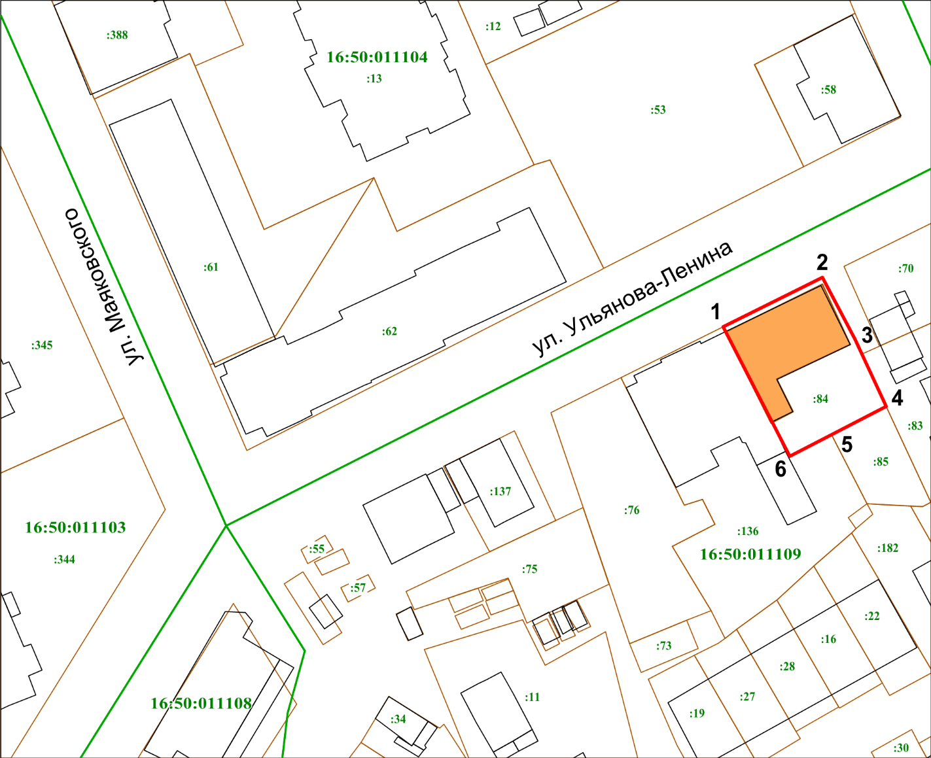**

**Условные обозначения:**

|  |  |
| --- | --- |
|  | - граница территории объекта культурного наследия |
|  | - объект культурного наследия |
|  | - объект капитального строительства |
|  | - граница земельного участка |
| **16:50:011109** | - подпись кадастрового квартала |
| **: 84** | - кадастровый номер земельного участка |
| **1** | - характерная точка границы территории |

**Картографическое описание** границ территории объекта культурного наследия регионального значения «Дом Соловьёва», 1898 г., расположенного по адресу: Республика Татарстан, г. Казань, ул. Ульянова–Ленина, д. 52

Граница территории объекта культурного наследия регионального значения проходит следующим образом:

|  |  |  |
| --- | --- | --- |
| Прохождение границы | | Описание прохождения границы |
| от точки | до точки |
| 1 | 2 | 3 |
| 1 | 2 | от точки 1, расположенной на передней границе земельного участка по улице Ульянова-Ленина в восточном направлении вдоль фасада здания до точки 2; |
| 2 | 4 | от точки 2, расположенной на передней границе земельного участка по улице Ульянова-Ленина в южном направлении до точки 4; |
| 4 | 6 | от точки 4, расположенной на внутриквартальной границе земельного участка в западном направлении внутриквартальной границы земельного участка до точки 6; |
| 6 | 1 | от точки 6, расположенной на внутриквартальной границе земельного участка в северном направлении до точки 1. |

**Таблица характерных точек**

границ территории объекта культурного наследия регионального значения «Дом Соловьёва», 1898 г., расположенного по адресу: Республика Татарстан, г. Казань, ул. Ульянова–Ленина, д. 52

|  |  |  |
| --- | --- | --- |
| № точки | Координаты точек в МСК-16 | |
| Х | У |
| 1 | 475509.88 | 1306622.92 |
| 2 | 475519.49 | 1306642.18 |
| 3 | 475507.45 | 1306648.48 |
| 4 | 475494.39 | 1306654.57 |
| 5 | 475488.93 | 1306643.96 |
| 6 | 475484.75 | 1306635.84 |
| 1 | 475509.88 | 1306622.92 |

Приложение № 2

к приказу Комитета

Республики Татарстан

по охране объектов культурного

наследия

от «\_\_\_\_» №

**Режим использования**

территорий объектов культурного наследия регионального значения, расположенных на территории города Казани

В границах территорий объектов культурного наследия регионального значения, расположенных на территории города Казани, **разрешается**:

-проведение работ по сохранению объекта культурного наследия, направленных на обеспечение физической сохранности объекта культурного наследия, в том числе консервация, ремонт, реставрация, приспособление для современного использования;

-ведение хозяйственной деятельности, не противоречащей требованиям обеспечения сохранности объекта культурного наследия и позволяющей обеспечить функционирование объекта культурного наследия в современных условиях;

-использование и приспособление объекта культурного наследия для современного использования в соответствии с видами функционального использования без изменения его особенностей, составляющих предмет охраны;

-использование существующих объектов капитального строительства, а также земельных участков (без возведения объектов капитального строительства и установки некапитальных сооружений) с установлением видов разрешенного использования, предусматривающих следующие направления хозяйственной деятельности:

- обслуживание жилой застройки (код 2.7);

- социальное обслуживание (код 3.2);

- здравоохранение (код 3.4)

- образование и просвещение (код 3.5)

- культурное развитие (код 3.6)

- общественное управление (код 3.8.)

- деловое управление (код 4.1.)

- магазины (код 4.4)

- банковская и страховая деятельность (код 4.5)

- общественное питание (код 4.6.)

- гостиничное обслуживание (код 4.7.)

- отдых (рекреация) (код5.0);

- спорт (код 5.1.)

- историко-культурная деятельность (код 9.3);

-восстановление утраченных элементов и частей объекта культурного наследия по существующим чертежам, обмерам и историческим аналогам;

-снос сооружений и объектов, в том числе временных, нарушающих целостность объекта культурного наследия с учетом требований Федерального закона от 25 июня 2002 года № 73-ФЗ «Об объектах культурного наследия (памятниках истории и культуры) народов Российской Федерации»;

-капитальный ремонт существующих объектов инженерной инфраструктуры (внешние сети водоснабжения, канализации, теплоснабжения, газоснабжения, электроснабжения, телефонизации и др.), а также прокладка новых объектов инженерной инфраструктуры подземным способом при условии отсутствия влияния производимых работ (в том числе динамических воздействий) на объект культурного наследия;

-благоустройство территории, направленное на сохранение, использование и популяризацию объекта культурного наследия;

-использование в покрытии площадок, подходов и проездов традиционных материалов (кирпич, камень, гранит и иные природные материалы, а также материалы, имитирующие натуральные);

-применение отдельно стоящего оборудования освещения, отвечающего характеристикам элементов исторической среды;

-озеленение: сохранение деревьев, санирующая и санитарная рубка зеленных насаждений, высадка новых элементов озеленения;

-сохранение историко-градостроительной среды, воссоздание утраченных исторических элементов ценных в мемориальном и архитектурно-ансамблевом отношении (зданий, строений, сооружений, малых архитектурных форм, ограждений, ворот) при наличии достаточных научных данных, необходимых для их воссоздания с учетом требований Федерального закона от 25 июня 2002 года № 73-ФЗ «Об объектах культурного наследия (памятниках истории и культуры) народов Российской Федерации»;

-установка информационных надписей и обозначений на главном фасаде объекта культурного наследия не выше первого этажа;

-размещение средств наружной информации (вывесок), предназначенных для доведения до сведения потребителей в соответствие с требованиями Федерального закона от 07 февраля 1992 года № 2300-1 «О защите прав потребителей»: информация о профиле деятельности, фирменном наименовании организации, месте ее нахождения (адресе) и режиме работы, о государственной регистрации индивидуального предпринимателя и наименовании зарегистрировавшего его органа в соответствии с законодательством;

-высота средств наружной информации (вывесок) должна составлять не более 2/3 от высоты фриза, простенка между окнами этажей, в пределах которой регламентируется размещение той или иной конструкции;

-ширина информационных конструкций должна составлять, не более 2/3 от ширины простенка, в пределах которого регламентируется размещение той или иной конструкции, за исключением декоративно-художественных панно.

Все вышеуказанные работы проводятся в соответствии с требованиями Федерального закона от 25 июня 2002 года № 73-ФЗ «Об объектах культурного наследия (памятниках истории и культуры) народов Российской Федерации».

В границах территорий объектов культурного наследия регионального значения, расположенных на территории города Казани, **запрещается**:

-строительство объектов капитального строительства и увеличение объемно-пространственных характеристик, существующих на территории памятника или ансамбля объектов капитального строительства; проведение земляных, строительных, мелиоративных и иных работ, за исключением работ по сохранению объекта культурного наследия или его отдельных элементов, сохранению историко-градостроительной или природной среды объекта культурного наследия;

-установка на фасадах и крыше объекта культурного наследия кондиционеров, крупногабаритных антенн и иных элементов инженерного оборудования;

-установка средств наружной рекламы;

-прокладка объектов инженерной инфраструктуры (внешние сети водоснабжения, канализации, теплоснабжения, газоснабжения, электроснабжения, телефонизации и др.) надземным способом;

-установка киосков, павильонов, навесов, малых архитектурных форм, за исключением восстановления утраченных;

-использование технологий, создающих динамические нагрузки (применение машин ударного действия, таких, как прессы, молоты и т. д., кривошипно-шатунных механизмов, молотов и других механизмов ударного действия, одновременное использование большого количества машин с синхронным или асинхронным приводом) на объект культурного наследия и на окружающую его застройку;

-засорение территории объекта культурного наследия строительными, бытовыми отходами любого вида и форм;

-вырубка деревьев, за исключением санитарных рубок.